**Nokia обновила самый продаваемый смартфон на Windows Phone, представив новую модель - Nokia Lumia 525. О том, когда новинка поступит в продажу в России, пока неизвестно.**

**TEXT** *BOX*

<http://www.cnews.ru/top/2013/11/27/nokia_obnovila_svoy_samyy_populyarnyy_smartfon_551425>

**Nokia выпустила новый бюджетный смартфон Nokia Lumia 525. Новинка пришла на с****мену Lumia 520 - самому популярному смартфону на Windows Phone, который был анонсирован в начале 2013 г., сообщает The Verge. На официальном сайте нет пресс-релиза, посвященного новой модели, однако она появилась в общем списке устройств Nokia**.

ABCDEFG

*О том, что Lumia 520 является самым продаваемым устройством на Windows Phone, представители Microsoft сообщили в сентябре 2013 г.*

*Lumia 525 оснащена 4-дюймовым IPS-дисплеем с разрешением 800 x 480 пикселей (235 ppi), 2-ядерным процессором Qualcomm Snapdragon S4 с частотой 1 ГГц, 1 ГБ оперативной памяти, 5-МП камерой и выпускается в четырех вариантах расцветки - черном, красном, белом и желтом. Габариты аппарата составляют 119,9 x 64 x 9,9 мм, вес - 124 г.*

Первоначально Nokia Lumia 525 появится в Сингапуре, в декабре 2013 г., по цене 249 сингапурских долларов ($199[1]). О сроках[2] выхода в продажу и стоимости в других странах не сообщается.

<http://www.cnews.ru/top/2013/11/27/nokia_obnovila_svoy_samyy_populyarnyy_smartfon_551425>

|  |  |  |  |  |  |  |  |  |  |  |
| --- | --- | --- | --- | --- | --- | --- | --- | --- | --- | --- |
| aaa |  |  |  |  |  |  |  |  |  |  |
|  |  | bbb |  |  |  |  |  |  |  |  |
|  |  |  | ccc |  |  |  |  |  |  |  |
|  |  |  |  | ddd |  |  |  |  |  |  |

|  |  |  |  |
| --- | --- | --- | --- |
|  |  |  |  |
|  |  |  |  |
| A | **B** | **C** | **D** |

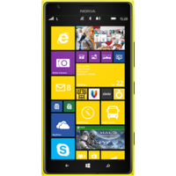

1. **AAA**
2. **BBBB**
3. **CCCCC**
4. **DDDDDD**
5. **EEEEEEEE**
6. **FFFFFFFFFF**

<http://i.nokia.com/r/image/view/-/2868570/respMFixed/5/-/Nokia-Lumia-1520-front.png>

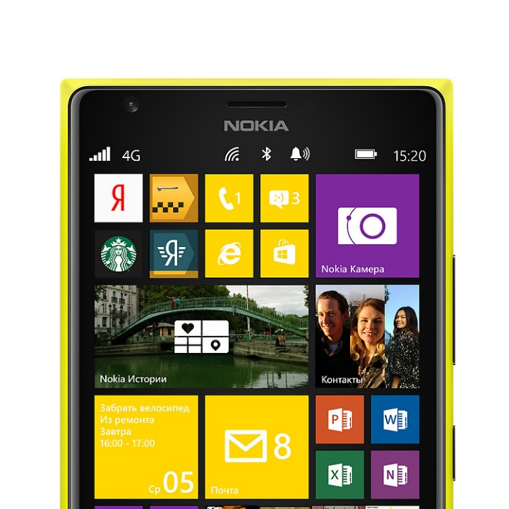

Nokia обновила самый продаваемый смартфон на Windows Phone, представив новую модель - Nokia Lumia 525. О том, когда новинка поступит в продажу в России, пока неизвестно.

TEXT BOX

<http://www.cnews.ru/top/2013/11/27/nokia_obnovila_svoy_samyy_populyarnyy_smartfon_551425>

Nokia выпустила новый бюджетный смартфон Nokia Lumia 525. Новинка пришла на смену Lumia 520 - самому популярному смартфону на Windows Phone, который был анонсирован в начале 2013 г., сообщает The Verge. На официальном сайте нет пресс-релиза, посвященного новой модели, однако она появилась в общем списке устройств Nokia.

О том, что Lumia 520 является самым продаваемым устройством на Windows Phone, представители Microsoft сообщили в сентябре 2013 г.

Lumia 525 оснащена 4-дюймовым IPS-дисплеем с разрешением 800 x 480 пикселей (235 ppi), 2-ядерным процессором Qualcomm Snapdragon S4 с частотой 1 ГГц, 1 ГБ оперативной памяти, 5-МП камерой и выпускается в четырех вариантах расцветки - черном, красном, белом и желтом. Габариты аппарата составляют 119,9 x 64 x 9,9 мм, вес - 124 г.

Первоначально Nokia Lumia 525 появится в Сингапуре, в декабре 2013 г., по цене 249 сингапурских долларов ($199). О сроках выхода в продажу и стоимости в других странах не сообщается.

<http://www.cnews.ru/top/2013/11/27/nokia_obnovila_svoy_samyy_populyarnyy_smartfon_551425>

|  |  |  |  |  |  |  |  |  |  |  |  |
| --- | --- | --- | --- | --- | --- | --- | --- | --- | --- | --- | --- |
| aaa |  |  |  |  |  |  |  |  |  |  |  |
|  |  |  | bbb |  |  |  |  |  |  |  |  |
|  |  |  |  | ccc |  |  |  |  |  |  |  |
|  |  |  |  |  | ddd |  |  |  |  |  |  |

1. **DOLLARS**
2. **DATE**